Podklady k samostudiu z důvodu uzavření základních škol na dobu 14. dubna – 24. dubna 2020– 3.B

Kurz třídy 3.B v google učebně je pod kódem: kidvbqs
Kurz AJ třídy 3.B je v google učebně pod kódem: k4meblj (Květa Dytrychová)
Český jazyk a literatura – učitel: Mgr. Zuzana Nepilová kontakt: Zuzana.Nepilova@zshajeslany.cz
Jazykové učení:
- opakování VS „b – z“ (uč. str. 132/2, 135/6 – výběr bude uveden v Google učebně i s datem odevzdání)
- procvičovat VS „b - z“ (PS - Procvičujeme VS, str. 43, 45/8 – uhodnout hádanky, doplněné a vyluštěné zaslat na můj pracovní e-mail do 30.4.20)
- Slovní druhy: podstatná jména (názvy osob, zvířat, věcí – přehled v rámečku uč. str. 129, ústně str. 129/2, 130/8)
- Slovní druhy – PS str. 1 – vybarvit domeček číslo 1 (podstatná jména), str. 3/1, 2 – u obrázků doplnit osoba O, zvíře Z a věc V, potom vše vybarvit, u cvičení 2 je uveden dole správný počet nalezených podstatných jmen (11)
- Slovní druhy – poznávání podstatných jmen (Google učebna s datem odevzdání)
Dále lze využít internetové stránky www.skolakov.eu; www.skolaci.com; www.onlinecviceni.cz; https://www.gramar.in/cs/

Čtení:
- Čítanka str. 136 - 138, pohádky z cizích zemí (O lháři z irské země – Irsko, Evropa; Hlupáka se neptej, poví sám – Mongolsko, Asie), ústně odpovědět na otázky pod články, popovídat si o cizích zemích a o životě dětí zde
- Číst svou vlastní knihu, otázky k přečtené knize budou uvedeny v Google učebně i s datem odevzdání.

Psaní:
- Písanka 2. díl – str. 13, zopakování VS po „m“
- str. 14 – přepis básně, ústně odpovědět na úkol dole – celou stránku zaslat na můj e-mail do
30.4.20.

Anglický jazyk – učitel: Květa Dytrychová kontakt: Kveta.Dytrychova@zshajeslany.cz
Téma – Kdo je to? – učebnice (str. 17 – 20) – pracovní sešit (str. 17 – 19)
Slovní zásoba v učebnici na str. 20:
- Z audionahrávky přiložené v online učebně posloucháme výslovnost jednotlivých slovíček
- Procvičujeme si každé slovíčko psát několikrát za sebou, umět každé slovíčko psát a vyslovovat
Učebnice str. 17 – poslouchat úvodní text z audionahrávky, číst a přeložit text
Podle výchozího textu na str. 17 mluvíme o svých kamarádech, popisujeme fotografie a obrázky, trénujeme tímto způsobem vazbu slovesa být:
“This is … ” = “Toto je …“ “It is … ” = “To je …“
“This is my friend “ = “Toto je můj kamarád/-ka“
“His/Her name is …“ = “Jeho/Její jméno je …“
“He is tall/strong/nice “ = “On je vysoký/silný/hodný“
“She is tall/strong/nice “ = “Ona je vysoká/silná/hodná“
Procvičujeme přivlastňovací zájmena HIS = jeho, HER = její, MY= moje, YOUR = tvoje
Procvičujeme osobní zájmena HE = on, SHE = ona, IT = to
kdy všechny osoby mužského rodu jsou HE, všechny osoby ženského rodu jsou SHE, věci a zvířátka jsou IT.
Podle fialové tabulky na str. 17 se učíme používat 3. osobu jednotného čísla slovesa “být“ = “to be“ v oznamovacích, tázacích a záporných větách.
Podle učebnice str. 18 cv. 1, cv. 2 doplňujeme věty a podáváme informace o jednotlivých osobách.
Podle přiložených audionahrávek v online učebně odpovídáme na zjišťovací otázku “Kdo je kdo?“
V PRACOVNÍM SEŠITU str. 17 – 19:
- Cvičení 1: Děti píší slova, slovní spojení a věty několikrát až do konce řádků.
- Cvičení 2: Děti zatrhnou podle rodu buď “he, his“ anebo “she, her“.
- Cvičení 3: Vybarvit obrázky. Děti odpoví na otázky podle uvedených vzorů.
- Cvičení 4: Děti tvoří otázky a předem determinované odpovědi podle uvedeného vzoru.
- Cvičení 5: Podle obrázků děti zjišťují “Kdo je kdo?“
PROJEKT
- Na papír (nejlépe tvrdý papír) velikost A4 nakreslit a představit svoje 3 dobré kamarády.
Přesně podle vzoru v učebnici str 17, ke každému kamarádovi napsat popis.
- Nepovinné: Podle předlohy přiloženého obrázku vybarvit nebo nakreslit svoji třídu plnou kamarádů.
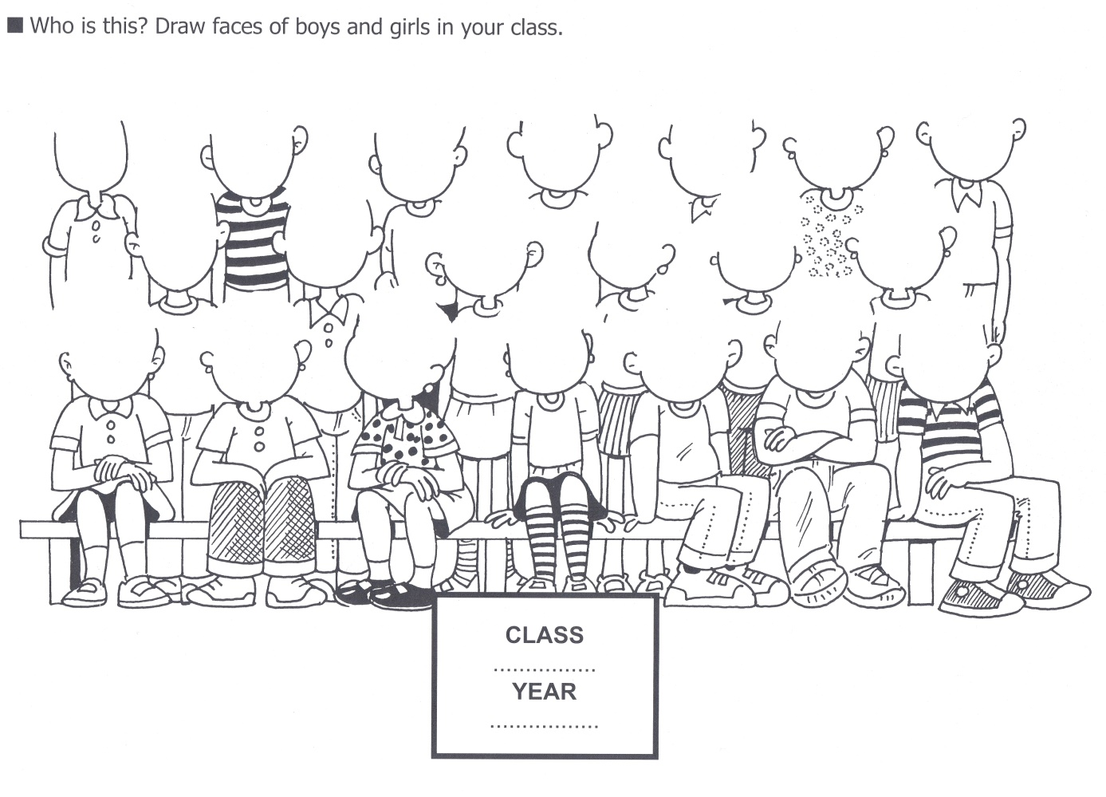

Anglický jazyk – učitel: Bc. Lucie Fricová kontakt: Lucie.Fricova@zshajeslany.cz
Téma: Kdo je to? Být v něčem dobrý
Učebnice str. 17 – přečíst a přeložit text o Kate, Peterovi a Betty
Nové učivo: časování slovesa to be ve 3. osobě čísla jednotného – on je (he is), ona je – (she is) - fialová tabulka v učebnici str. 17 – pokusit se naučit sloveso časovat
Učebnice str. 18/ 1 – doplň do vět vhodná slova z nabídky
Učebnice str. 18/ 2 – Být v něčem dobrý (seznámit se s fialovou tabulkou – to be good at), přečíst si zelené věty a přiřadit k nim správný obrázek
Učebnice str. 19/ 3 – Kdo je kdo?

Pracovní sešit str. 17/ 1 – opiš slova na řádky
Pracovní sešit str. 17/ 2 – Kdo je to? On nebo ona? Zaškrtni. Čí? Jeho nebo její? Zaškrtni.
Pracovní sešit str. 19/ 5 – Kdo je kdo? Přečti si věty a napiš správné jméno pod obrázek do rámečku
Pracovní sešit str. 20/ 7 – Jedno slovo je ve skupině špatně. Dokážeš ho najít?, str. 20/ 9 – napiš zkrácené tvary sloves (např. I am – I´m)

Slovní zásoba: učebnice str. 67/ Lesson 3 – naučit se

Matematika – Mgr. Zuzana Nepilová kontakt: Zuzana.Nepilova@zshajeslany.cz
- Opakovací test z učebnice 2. díl (bude uveden v Google učebně i s datem odevzdání)
- Opakování učebnice 2. díl str. 55 – na zvláštní papír vyplnit, slovní úlohy – uvést pouze výpočet a odpověď, obodovat (stejné jako byla str. 54) – poslat na můj e-mail do 30.4.20
- PL V pekárně vyplnit stejně jako PL Na farmě – poslat na můj e-mail do 30.4.20
- Dělení se zbytkem – vysvětleno na str. 8/6 v učebnici 3. díl, jak se hledá nejblíže menší násobek čísla 2 k danému číslu - zápis: 15 : 2 = 7 (zb. 1), vysvětlení: nejblíže menší násobek čísla 2 k číslu 15 je číslo 14 (14 : 2 = 7) a do čísla 15 zbývá 1. Zde je nutné zopakovat si násobky čísla 2 (str. 8 v učebnici 3. díl)
- Stejný postup jak se hledá nejblíže menší násobek čísla 3 k danému číslu je vysvětlen na str. 9 v učebnici 3. díl, zde je nutné zopakovat si násobky čísla 3.
- Vyzkoušet si do bloků cvičení 8/8 a 9/13, lze procvičovat i na https://www.matika.in/cs/ (odkliknout odkaz 3. ročník, najít si v nabídce dělení se zbytkem).

Dále lze využít internetové stránky www.skolakov.eu; www.skolaci.com; www.onlinecviceni.cz; https://www.matika.in/cs/

Geometrie:
- kružnice, kruh – cvičit si rýsování kružnic kružítkem na volné papíry
- vytvořit obrázek z narýsovaných kružnic, zbytek dokreslit (sněhulák, kola u automobilu, květina atd.) – poslat na můj e-mail do 30.4.20.

Náš svět – Mgr. Zuzana Nepilová kontakt: Zuzana.Nepilova@zshajeslany.cz
Udělat výpisky do malého sešitu z již přečtených kapitol Dělení živočichů podle vnitřní stavby těla, bezobratlí, obratlovci; Dělení živočichů podle druhu potravy (uč. str. 52 – 56 nebo 54 – 58)
Zde zápis: Živá příroda – živočichové
Přepsat oranžový rámeček z učebnice str. 56 nebo 58 dole.
Pod přepsaný rámeček namalovat jednoho bezobratlého a jednoho obratlovce, k obrázkům doplnit název a zařadit do příslušné skupiny podle stavby těla a podle druhu potravy – obrázky poslat na e-mail do 30.4.20.
Opakování Živá příroda, uč. str. 57 nebo 59 – ústně.

Hudební výchova – Mgr. Zuzana Nepilová kontakt: Zuzana.Nepilova@zshajeslany.cz
- opakování hudební nástroje, poznávání, dokreslování (pracovní list) – poslat do 17.4.20
- poslech písničky Voláme sluníčko (Jaromír Nohavica), uč. str. 66, 67 a webové stránky Youtube.

Výtvarná výchova – Mgr. Zuzana Nepilová kontakt: Zuzana.Nepilova@zshajeslany.cz
- Tematická práce: Zážitek z velikonočních prázdnin – poslat na e-mail do 30.4.20.
- Bezobratlí, obratlovec – viz. Náš svět výše.

Pracovní výchova – Mgr. Zuzana Nepilová kontakt: Zuzana.Nepilova@zshajeslany.cz
- při vycházkách pokračovat ve sběru tří až pěti jarních rostlin, vylisovat a připravit si je na vytvoření herbáře,
- stavění domečků z přírodnin.

Tělesná výchova – Mgr. Zuzana Nepilová kontakt: Zuzana.Nepilova@zshajeslany.cz
Doma:
- relaxační a protahovací cvičení na koberci
Venku:
- cvičení v přírodě: orientace v terénu, běh k metě vpřed, vzad, z různých poloh,
- skok přes švihadlo (snožmo, s meziskokem, bez meziskoku).

